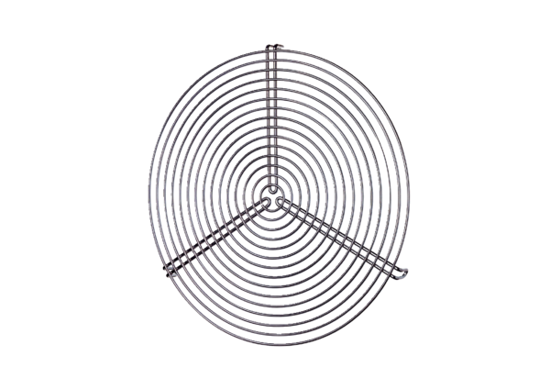Schutzgitter SGR 12Verpackungseinheit: 1 StückSortiment: C
Artikelnummer: 0150.0124Hersteller: MAICO

